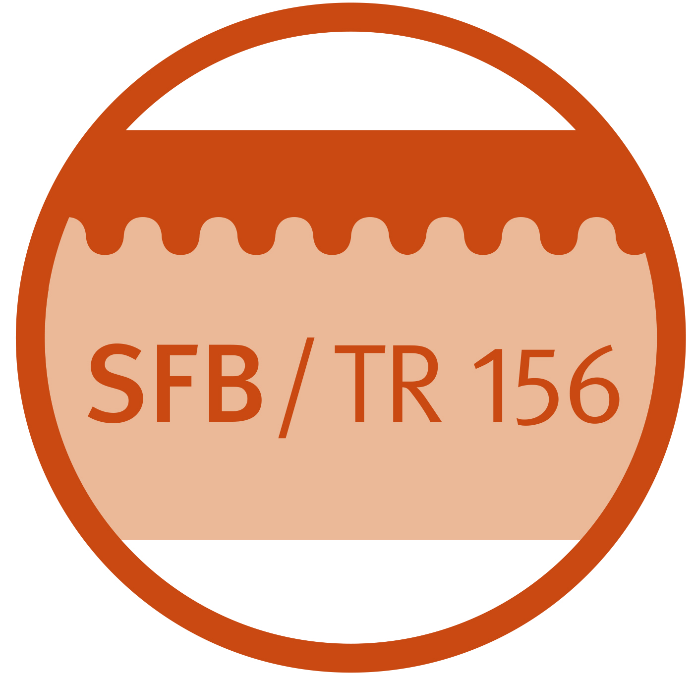
SFB TR156
8. Forschungsretreat
27. – 28. Juni 2019
Kloster Schöntal

PROGRAMM

Donnerstag, 27.06.19

Anreise bis 15:00 Uhr - Kaffeepause

15:30 Uhr Willkommen Enk

15:45 Uhr KS01 Radsak

16:05 Uhr Z02 Schittek

16:25 Uhr A08 Kretschmer

16:45 Uhr B10 Cerwenka

17:05 Uhr C06 Sandhoff

17:25 Uhr C08 Karbach

17:45 Uhr What’s new Enk

18:00 – 18:30 Uhr Mitgliederversammlung Alle
Vorstandswahl

18:30 Uhr Reception – Feier der Weiterförderung

19:00 Uhr Grillbuffet

Freitag, 28.06.19

7:30 Uhr Frühstück

9:30 Uhr Scientific speed dating Alle

10:30 Uhr Kaffeepause

11:45 Uhr Zusammenfassung der geplanten Kollaborationen

12:00 Uhr Abreise / fakultativ Mittagessen

